**Дисциплина: Администрирование информационных систем**

**Студент: Назарук Александр Сергеевич  
Преподаватель: Сибирев Иван Валерьевич**

**Лабораторная работа №2.**

На первом этапе, мною была произведена установка Active Directory.

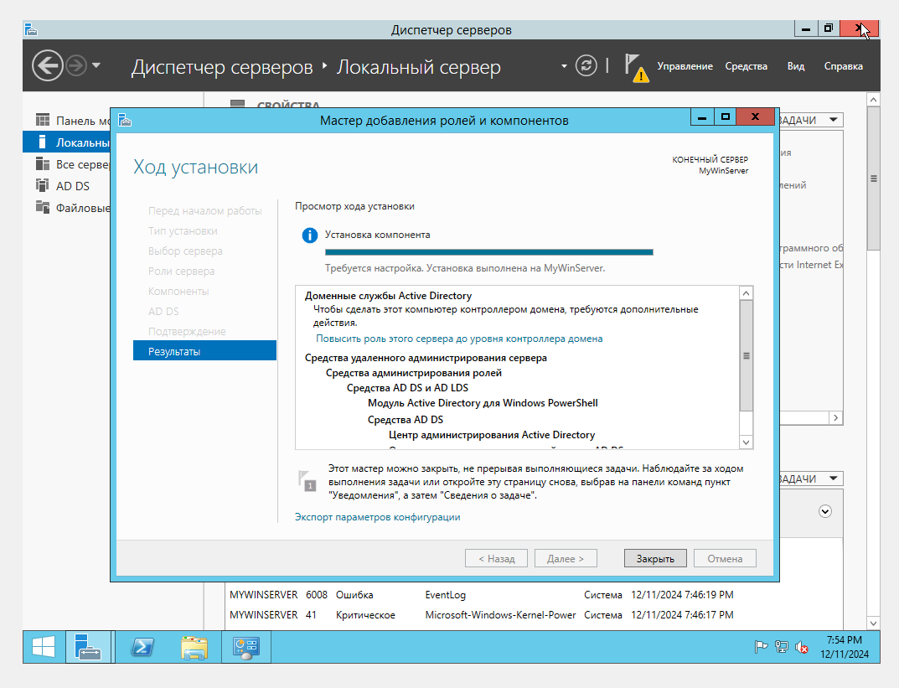

После успешной установки мною был повышена роль сервера до уровня DC.

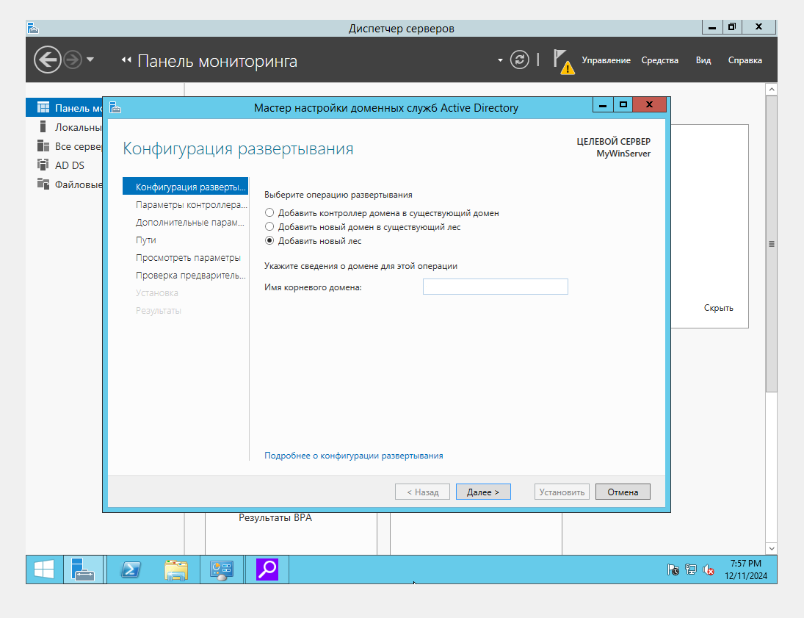

Этап установки пароля для редима восстановления служб. 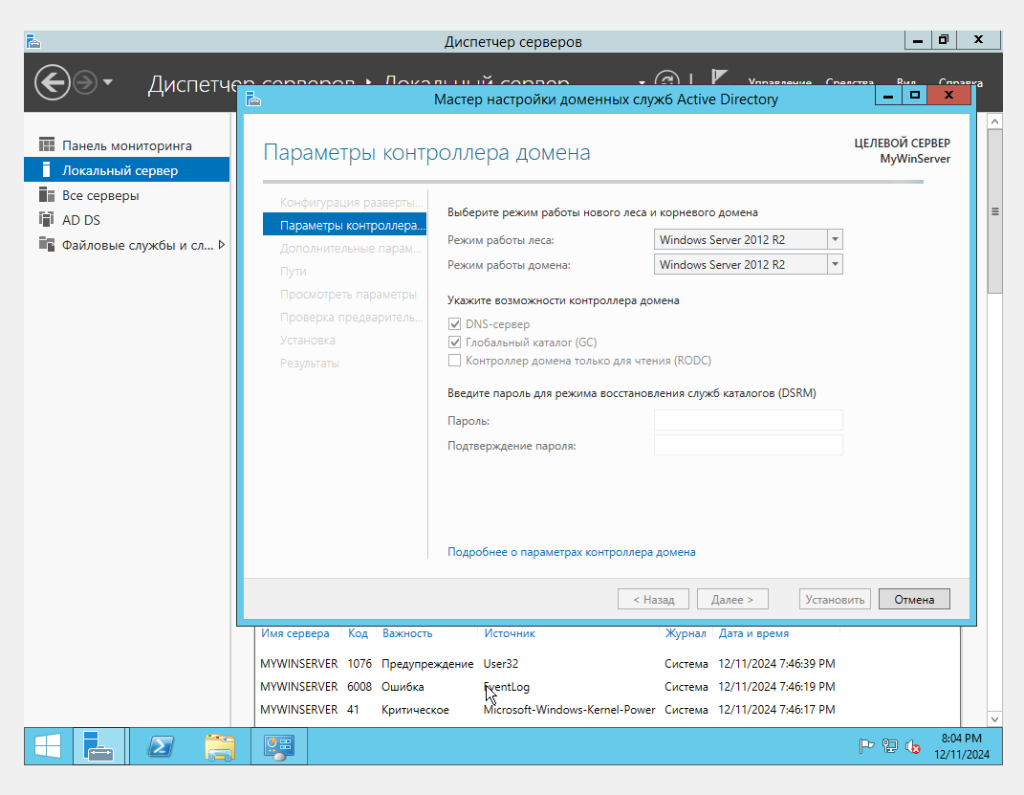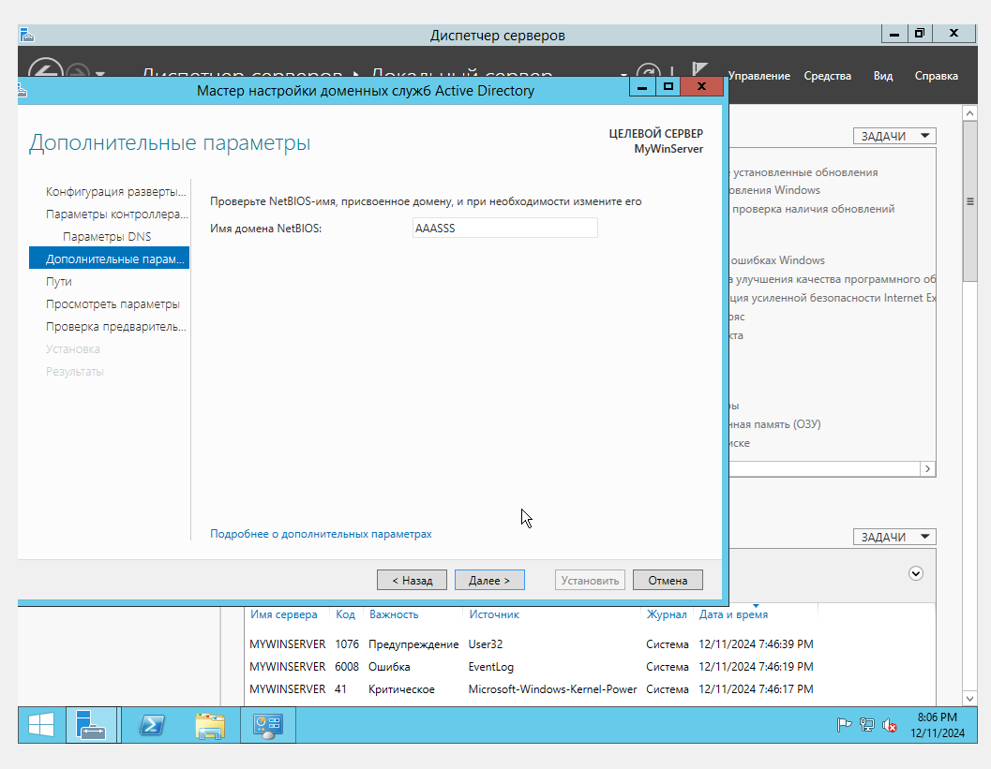

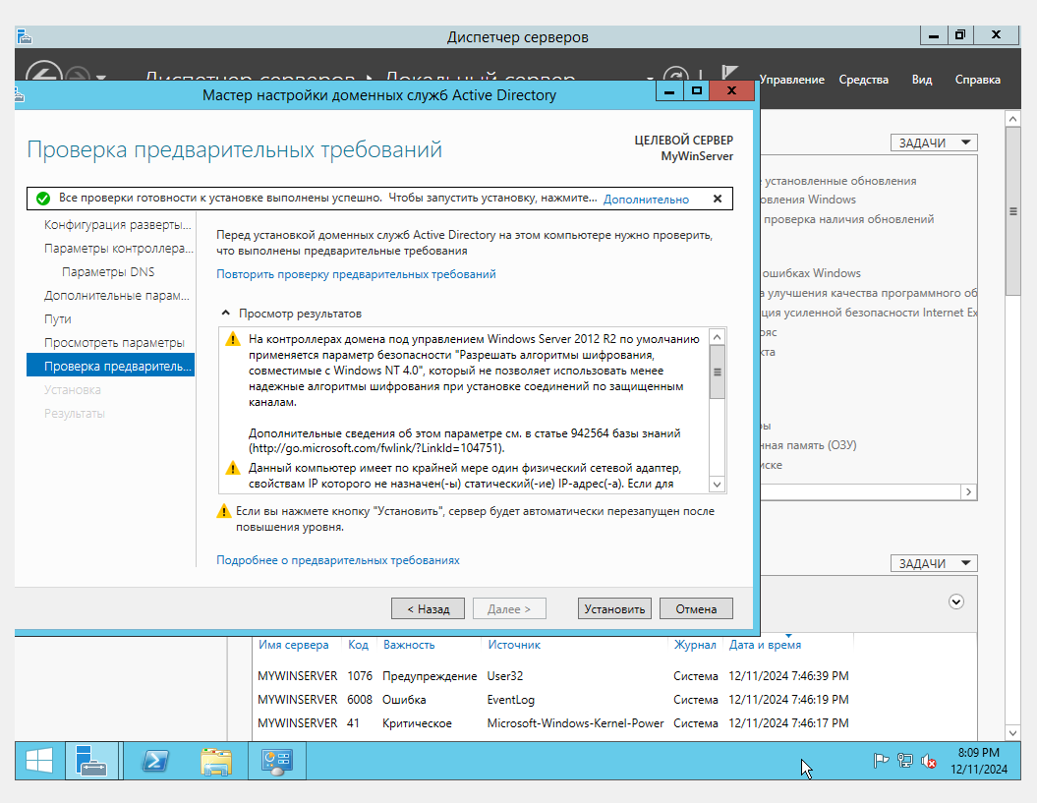

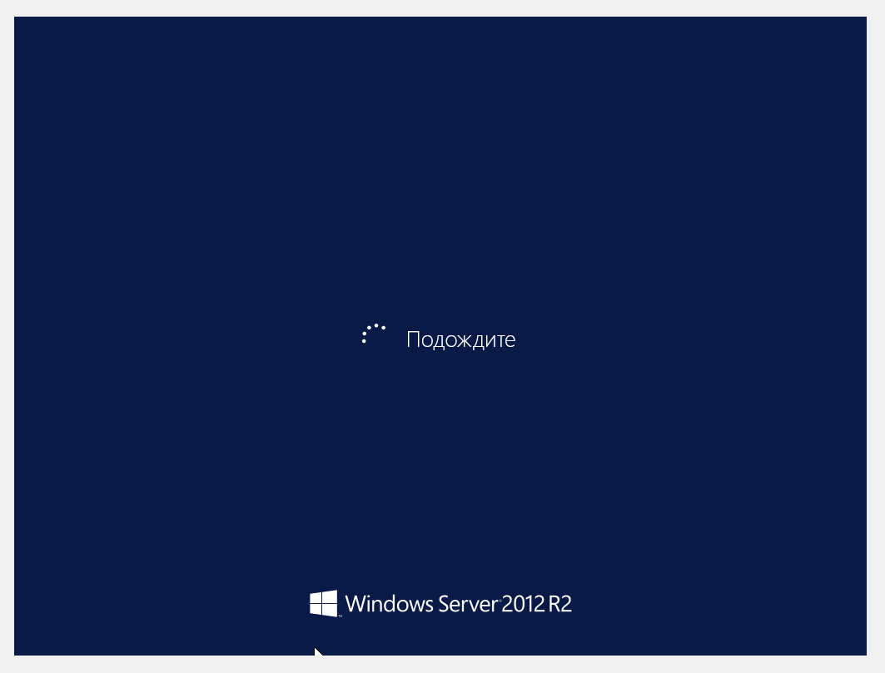Произведено изменение имени компьютера и домена.

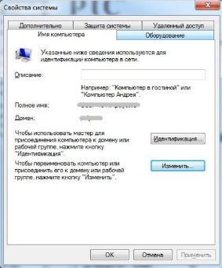

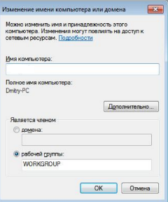

Во время проведения лабораторной работы №2 мною был создан домен и новый лес, указан режим работы леса и указана опция DNS-сервера. Указан пароль администратора для восстановления служб каталогов. После была введена рабочая станция.